

Il Polo Museale – Sapienza Cultura
annuncia il prossimo e atteso appuntamento

MAGGIO MUSEALE
nell’ambito della Notte Europea dei Musei 2026

Sabato 23 maggio 2026
Apertura dalle 15.00 alle 24.00
INGRESSO GRATUITO

eventi | visite guidate | mostre | laboratori ludico didattici | musica

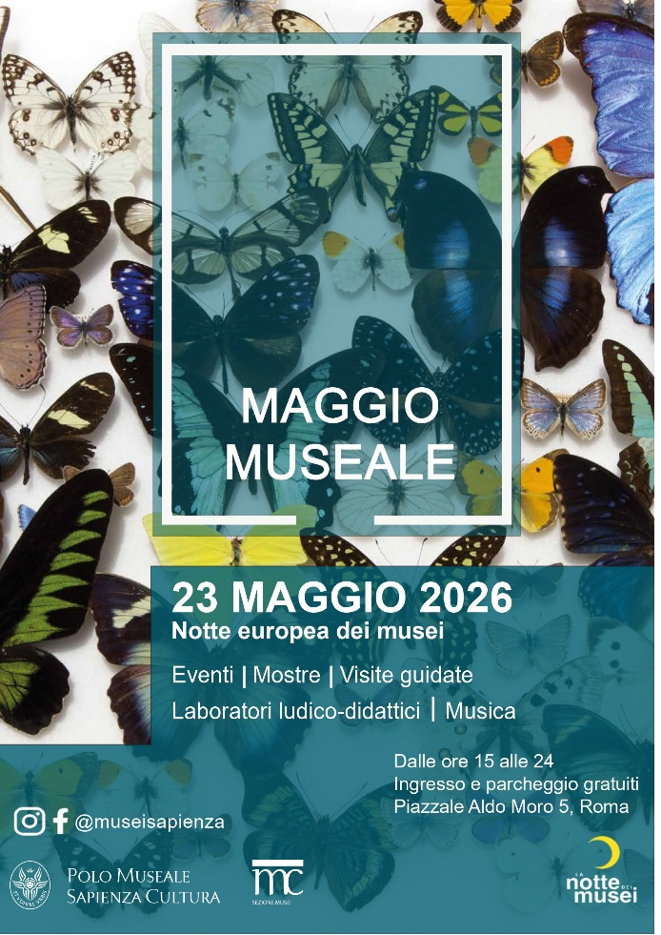

Polo Museale – Sapienza Cultura (PMSC)

città universitaria - P. le Aldo Moro, 5 e Viale dell’Università, 38 - Roma
Ingresso e parcheggio gratuiti dalle 15.00 alle 24.00

Sabato 23 maggio, nell’ambito della Notte Europea dei Musei 2026, torna l’evento MAGGIO MUSEALE promosso dal Polo Museale – Sapienza Cultura (PMSC), in una veste rinnovata e ancora più ricca. Il Polo, precedentemente denominato Polo Museale Sapienza, assume oggi la nuova denominazione Polo Museale – Sapienza Cultura, a testimonianza di un più ampio processo di integrazione e valorizzazione delle attività culturali dell’Ateneo.

Nel 2025, infatti, l’Ateneo ha portato a compimento un processo avviato oltre due anni prima, volto a sviluppare in una chiave sinergica e integrata i musei, il Nuovo Teatro Ateneo e l’Orto botanico, dando vita a un nuovo centro di servizi: il Polo museale - Sapienza Cultura. La nuova struttura, pienamente attiva dal 1° gennaio 2026, ha come proprio compito istituzionale produrre, valorizzare e diffondere la cultura e la conoscenza museale, sociale, artistica, naturalistica, botanica e nell’ambito dello spettacolo teatrale, coreutico, musicale, cinematografico e audiovisuale.

Questo ampliamento verrà presentato al pubblico per la prima volta proprio in occasione di questa edizione di Maggio Museale, evento che si inserisce nell’ambito della Notte dei Musei 2026, prestigioso appuntamento internazionale dedicato alla valorizzazione del patrimonio culturale.

A partire dalle ore 15.00, famiglie, bambini e giovani studenti saranno accolti nella città universitaria dell’Ateneo in un pomeriggio dedicato all’arte, alla scienza e alla cultura, con mostre, seminari, eventi, visite guidate tematiche, divertenti e coinvolgenti laboratori ludico didattici, insieme ad altre attività completamente gratuite. Questa anticipazione degli eventi dei Musei di Sapienza confluirà poi nel programma della Notte dei Musei 2026, in partenza alle ore 20.00 con il concerto dell’Ensamble MuSa Blues, diretto dal M° Stefano Ciuffi nell’Aula Odeion del Museo dell’Arte Classica. Tutte le iniziative si protrarranno fino alle ore 24.00.

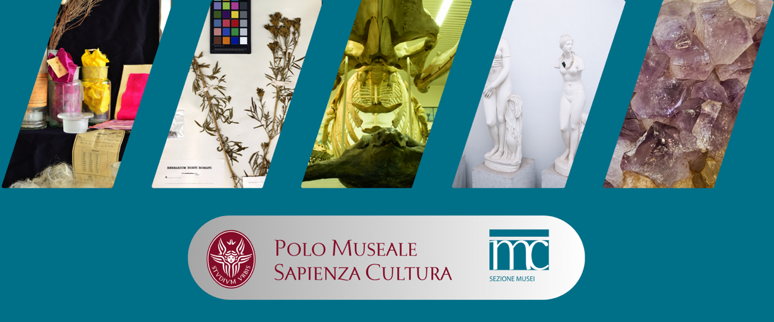

L’edizione 2026 vede la partecipazione di ben 17 dei 18 Musei della Sezione Musei del Polo Museale – Sapienza Cultura: il Museo di Anatomia Comparata “Battista Grassi”, il Museo di Anatomia Patologica, il Museo di Antropologia “Giuseppe Sergi”, il Museo delle Antichità Etrusche e Italiche, il Museo dell’Arte Classica, il Museo di Storia della Medicina, il Museo della Geografia, il Museo Universitario di Scienze della Terra (MUST), il Museo Erbario, il Museo di Zoologia, il Museo di Chimica “Primo Levi”, il Museo di Fisica, il Museo di Idraulica, il Museo di Merceologia, il Museo Laboratorio di Arte Contemporanea (MLAC), il Museo del Vicino Oriente, il Museo delle Origini. A questi si aggiunge, per il secondo anno consecutivo, il Laboratorio Eurotales – Museo delle Lingue d’Europa, ospitato nel museo dell’Arte Classica, ampliando ulteriormente l’offerta culturale e il percorso di visita.

Le collezioni del PMSC rappresentano l’unica raccolta di archeologia, arte, scienze naturali, scienza e tecnica di Roma. I Musei Sapienza, attivi in tutte le principali aree disciplinari, sono spazi fondamentali di didattica, sedi di progetti di ricerca e luoghi di trasmissione del sapere; curano ed espongono oltre quattro milioni di beni, tra cui opere d’arte, reperti archeologici, esemplari biologici e naturalistici, strumenti medici, apparecchiature tecniche e scientifiche e fondi fotografici storici, che rappresentano il lascito delle grandi scuole dell’Ateneo. Questo ricco patrimonio merita di essere conservato e, al tempo stesso, valorizzato; merita, più di tutto, di essere conosciuto e apprezzato da un pubblico sempre più vasto interno ed esterno alla Sapienza.
Per questo motivo, il Maggio Museale – giunto alla sua nona edizione – costituisce un appuntamento centrale nel panorama della divulgazione culturale del PMSC. Infatti, per l’occasione, la città universitaria si trasforma ogni anno in un grande spazio aperto alla scoperta, dove un pubblico di tutte le età può esplorare gratuitamente le prestigiose e originali collezioni del Polo, prendendo parte a numerose iniziative di promozione culturale uniche nel loro genere.

Anche quest’anno l’Ateneo pone particolare attenzione all’accessibilità e alla fruibilità dell’esperienza, con l’obiettivo di accogliere il pubblico in modo semplice. L’ingresso al campus è agevolato dalla disponibilità gratuita del parcheggio interno, oltre che dall’apertura di due varchi principali: uno in Piazzale Aldo Moro, 5 e l’altro in Viale dell’Università, 38. A rendere ancora più fruibile l’evento contribuisce la configurazione stessa della città universitaria: la vicinanza tra i numerosi musei consente, infatti, di spostarsi facilmente a piedi tra le diverse sedi.

Notte Europea dei Musei – il prestigioso appuntamento di rilevanza internazionale per diffondere la conoscenza del patrimonio e dell’identità culturale europea è promosso dal Ministero della Cultura, dal Consiglio d’Europa, dalla Commissione Europea e dall’ICOM.

Per maggiori informazioni consulta la pagina web del Polo Museale – Sapienza Cultura
https://pmsc.web.uniroma1.it/

INFORMAZIONI UTILI

TITOLO: MAGGIO MUSEALE | Partecipazione del Polo Museale – Sapienza Cultura alla Notte Europea dei Musei 2026

QUANDO: sabato 23 maggio 2026

ORARI: dalle 15.00 alle 24.00

DOVE: Sapienza Università di Roma – città universitaria

INGRESSI: Piazzale Aldo Moro, 5 / Viale dell’Università, 38

INGRESSO LIBERO

PARCHEGGIO GRATUITO ALL’INTERNO DELLA CITTÀ UNIVERSITARIA

CONTATTI POLO MUSEALE – SAPIENZA CULTURA

EMAIL: polomusealesapienza@uniroma1.it

SITO WEB: https://pmsc.web.uniroma1.it/

FACEBOOK: https://www.facebook.com/museiSapienza

INSTAGRAM: https://www.instagram.com/museisapienza/

YOUTUBE: https://www.youtube.com/@polomusealesapienza4167/

UFFICIO STAMPA

CULTURALIA DI NORMA WALTMANN



Tel +39 051 6569105 – Mob +39 392 2527126
info@culturaliart.com
www.culturaliart.com

